Мероприятие по экологии

5 – 7 класс
«На лесных тропинках»

Мероприятие подготовила и провела:

Новак С.В – учитель биологии МБОУ СОШ №3 с.Арзгир..
Цель: продолжить знакомить детей с животным и растительным миром;
развивать внимание, логическое мышление, память, речь, пополнять словарный запас;
учить действовать в команде, выполнять инструкцию, развивать чувство коллективизма, продолжать прививать любовь к природе.

Описание мероприятия:
Мероприятие проходит в виде командной игры. Команды собираются из учеников по 5-7 человек. Игра состоит из 4 этапов, на каждом этапе группам детей предлагаются различные задания. За каждое правильно выполненное задание команда получает жетоны.

Оборудование:
- Оборудуются места для этапов игры.
- Печатаются задания на листочках.
- Готовятся карандаши, ручки для выполнения заданий.
- Конверты для жетонов, жетоны.
- Печатаются маршрутные листы.

Ход мероприятия :
- Построение команд.
- Приветствие команд (название, девиз).
- Объявление начала игры.
- Капитанам команд выдаются маршрутные листы с порядком прохождения станций и конверты для жетонов.
- Команды отправляются на станции. Задания на станции выдаются на листочках или озвучиваются ответственным за станциюучеником старших классов.
- Сбор команд для подведение итогов. Подсчёт заработанных командами жетонов и объявление команды-победителя.
- Обсуждение игры:
-Что больше всего понравилось, запомнилось?
-Что показалось трудным?
-Что было самым интересным?
- Что узнали нового?

Список станций:
1.«Эрудит»
2. «Лесное болото»
3.«Угадайка»
4. «Весёлый художник»

Название команд, девиз:
1 команда.
« Друзья природы»
Девиз: « Природы верные друзья! Дружны мы, как одна семья! В игру пришли мы поиграть, чтоб больше о природе знать!»
2 команда.
« Лесной дозор»
Девиз: « Мы ваш отдых охраняем, Будет круто – обещаем!»
3 команда.
«Зелёный патруль»
Девиз: « Много леса – не губи, мало леса – береги, нет леса – посади!»
4 команда.
« Лесная братва»
Девиз: « Мы природу всю спасём, ведь Земля – наш общий дом!»

Вступительное слово учителя.
Уважаемые ребята, сегодня мы с вами отправляемся в уникальное заочное, но очень интересное и познавательное путешествие по лесным тропинкам нашей планеты. Природа - первооснова красоты и величия. Мы - её часть и призваны быть не жадными потребителями, а мудрыми друзьями. Мы все - дети природы.

У всех из нас есть мать одна
По имени Природа.
У неё для всех хватает доброты,
И мы живем, запечатлев навеки
В душе её прекрасные черты-
Поля, луга, леса, моря и реки.

1.Я обнял глобус – шар земной.
Один над сушей и водой.
В руках моих материки
Мне тихо шепчут: «Береги».

2.В зеленой краске лес и дол.
Мне говорят: «Будь с нами добр».
Не растопчи ты нас, не жги,
Зимой и летом береги».

3.Журчит глубокая река,
Свои лаская берега,
И слышу голос я реки:
«Ты береги нас, береги»

4.И птиц, и рыб я слышу всех:
«Тебя мы просим, человек.
Ты обещай нам и не лги.
Как старший брат нас береги».

5.Я обнял глобус – шар земной,
И что-то сделалось со мной.
И вдруг шепнул я:
«Не солгу. Тебя, родной мой, сберегу»

Ведущий: Каждый человек должен знать, чем мы обязаны растениям и животными и как сохранить всё живое на Земле. Сегодня мы проводим экологическую игру « По лесным тропинкам», путешествуя по станциям, вы ребята сможете проверить свою эрудицию в этой области знаний о природе.
- Внимание! Командам приготовиться ! Командирам доложить о готовности к игре!
- Внимание! Команда « Друзья природы», наш девиз …….. к экологической игре « По лесным тропинкам» готова. Капитан ……..
(Идет перекличка команд – участниц (название команды и девиз)).
- Командирам команд получить маршрутные листы.
(Командам вручаются маршрутные листы.)

- Начинаем наше путешествие по станциям!

Станция

КОНКУРС ЭРУДИТОВ:
1.Тест ( для команды 2-4):
1.Где зимуют ласточки:
A) в Австралии;
B) в Африке.
2.Кит – это:
A) рыба;
B) млекопитающее.
3.Название «адмирал» носит:
A) жук;

B) бабочка
4.С какой стороны дерева растет мох:
A) с северной;
B) с южной

5.Хвоинки сосны:
A) двухгранные;

B) трехгранные
6.Сколько пар ног у паука:
A) три;
B) четыре
7.На стволе березы растет гриб:

A) чага;

B) подберезовик
8.Какой газ используют для дыхания все живые существа:
A) кислород;
B) углекислый газ

2.Блиц опрос (для команды 2-4):

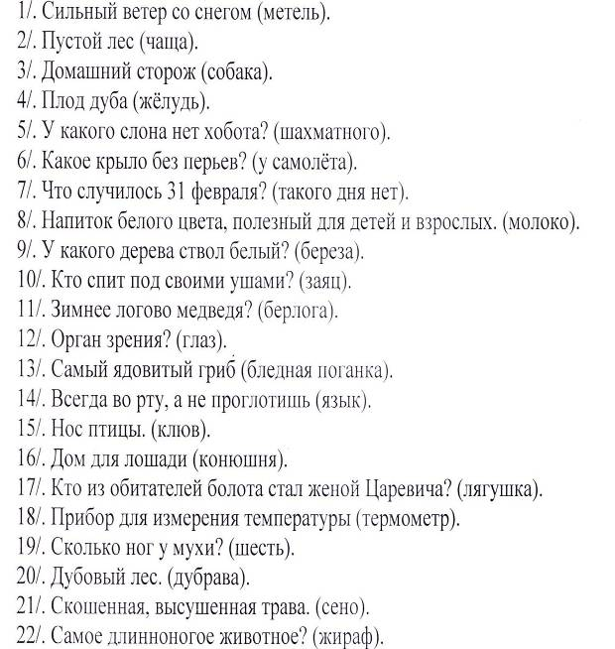

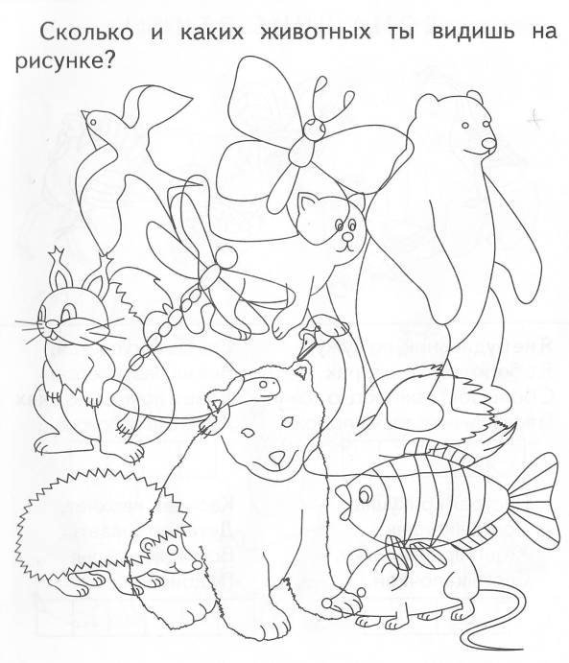

«Поляна загадок»
для команды 1
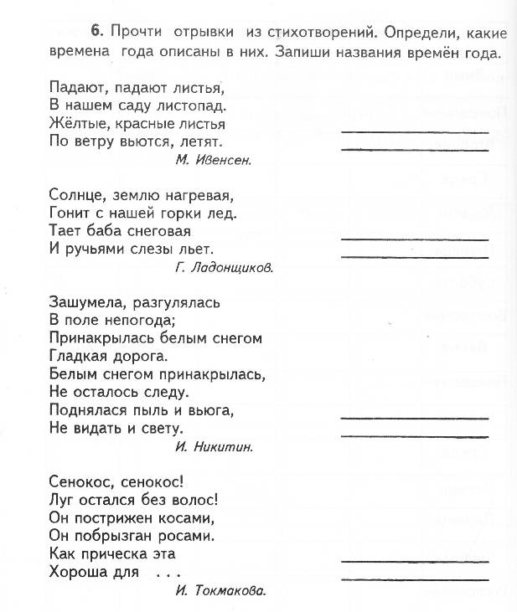

Загадки для команды 1
1) Длинные иголки
По земле волочатся,
Приставать к нему
Никому не хочется! (Дикобраз)

2) В земле живёт,
Под землёй ползет,
За собой ходы оставляет,
Землю разрыхляет. (Земляной червь)

3) И гол, и лохмат,
Царь - да не богат. (Лев)

4) На травке - муравке
Да на резной лавке
Сидят - грустят Наташки,
Белые юбки, жёлтые рубашки. (Ромашки)

5) Серая скала,
У скалы - два крыла,
Длинный трос,
К скале прирос,
Скала на месте не стоит-
Топчет землю и трубит. (Слон)

1) Солнечная лесенка -
Да поди долезь - ка!
На лестнице - рожки,
Под лестницей - ножки. (Жираф)

2) Горел в траве росистой
Фонарик золотистый,
Потом померк, потух
И превратился в пух. (Одуванчики)

3) Нос крючком
Да чуб торчком,
Яркий наряд-
Болтает все подряд. (Попугай)

4) Мишка плюшевый -
Круглые уши,
В ветвях поселился,
К стволу прилепился,
Любит этот медведь
Вниз головой висеть. (Коала)

5) Кривоногий Кирилл
Рыбку ловил,
Что ни поймает -
В мешок кладет,
На нос мешок повесил,
Доволен он и весел. (Пеликан)

"Вопросы-шутки" (для команды 1)
1.Какой зверь в лесу знает, где находится мёд? (медведь)
2.От чего утки плавают? (от берега)
3.Сколько ног у паука? (8)
4.Что делает ёж зимой? (спит)
5.Каркуша - это : (ворона)
6.Какая змея самая большая? (анаконда)
7.Какому дереву дети очень радуются зимой? (ель)
8.Дерево с шишками (ель, сосна)
9.Какие камни в море? (мокрые)
10.Целый день летает, всем надоедает (муха)
11.В пруду купался, а сух остался. (Гусь)
12.Какие животные вылезают из кожи вон (змея)
13.Рыжая плутовка (лиса)
14.Он начинает неделю (понедельник)
15.Первый весенний цветок (подснежник)
16.Какая рыба напоминает шахматную фигуру? (морской конёк)
17Какого цвета хамелеон? (разного, в зависимости от температуры, влажности, освещения)
18.Самое быстрое морское животное (дельфин, касатка)

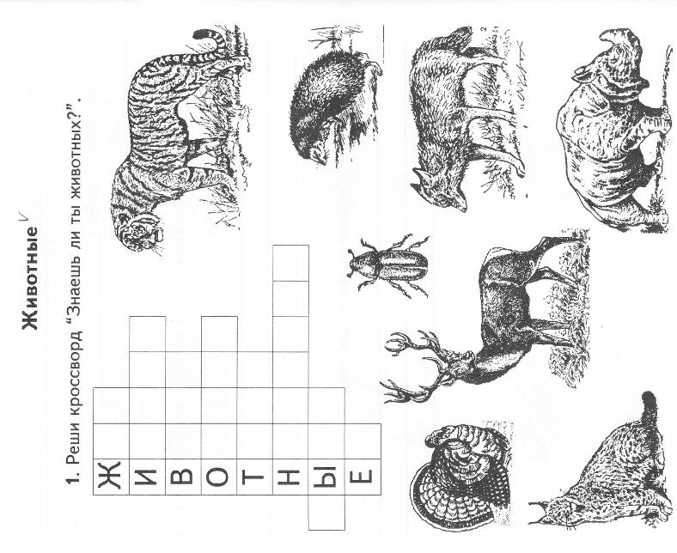

Станция

“Лесное болото”
- Здравствуйте ребята!
Добро пожаловать к нам в лесное болото. У нас – практически тур!

1. Конкурс “Жалоба”(для1-4 команды)
Ведущий предлагает вытянуть одну из карточек с текстом “жалобы” животного и определить, о ком идет речь, и какую пользу оно приносит.

Жалоба 1
Сама знаю, что не красавица. Покажись я, многие шарахаются в сторону, а то ещё и камнем бросят или ногой пнут. А за что? Придумали ведь, что от меня на руках бородавки бывают. Чушь какая-то. Не всем же быть красавицами!
А польза от меня людям большая.
Ответ: Жаба. Одна жаба сохраняет от гусениц и червей целый огород. Если в доме завелись тараканы, принеси жабу – и они исчезнут.

Жалоба 2
На земном шаре нет, пожалуй, такого существа, о котором рассказывали бы столько легенд и небылиц, как о нас. Не нравится, что темноту мы любим, что на обычных птиц и зверей не похожи. Но мы, же друзья человека, а не враги. Что же нам делать? Ведь такими мы уродились. Любим висеть головой вниз. А обижают нас незаслуженно.
Ответ: летучая мышь. Она охотится только ночью, но польза от нее огромная. Она уничтожает насекомых.

Жалоба №3.
Я – единственное животное, которое может подпустить человека довольно близко. Но вовсе не потому, что я такой храбрый. Просто я плохо вижу и больше надеюсь на свой нюх. Зато у меня есть колючая защита. Кто я, узнайте?
(ёж)

Жалоба №4.
Меня называют непоседливым зверьком. Я постоянно в движении: быстро спускаюсь с ели на землю, тотчас взлетаю по стволу обратно или перепрыгиваю с ветки на ветку. Ах, как я устала!
(белка)

2. Конкурс “Преодолей препятствие”(для 1-4 команды)

- Когда вы окажитесь в лесу перед вами может возникнуть множество препятствий, вот одно из них, вам необходимо пройти участок болотистой местности вот по этим кочкам ( разложить 10 листов бумаги на определённом расстоянии), но при этом необходимо выполнить предложенное задание:
1. Для 1 команды:

- Становясь на кочку вы произносите название птицы.

- Становясь на кочку вы произносите название цветов.

2. Для 2 -4 команды:
- Как вы знаете деревья и кустарники? Определите где название дерева, а гда название кустарника , если звучит название дерева вы становитесь на следующую кочку, если звучит название кустарника вы остаётесь на месте (береза, смородина, липа, тополь, шиповник, осина, сосна, дуб, сирень, черемуха, ель, спирея, крыжовник, клён, рябина)
- Разделите деревья на две группы: хвойные и лиственные породы. если звучит название лиственного растения вы становитесь на следующую кочку, если звучит название хвойного растения вы остаётесь на месте (сосна, акация, ель, лиственница, тополь, можжевельник, липа, осина, сосна, дуб, малина, кипарис, шиповник, сирень, туя, черемуха, черника)
3. Конкурс «Определить название растений по листьям». (для 1-4 команды)
У вас под ногами ковёр из листьев. Вы должны собрать по одному листочку с разных деревьев и кустарников. Чем больше вы найдёте и правильно назовёте с каких дерервьев и кустарников они упали, тем больше баллов вы наберёте.

Листья:
абрикос
вишня
яблоня
берёза
груша
смородина
малина
акация
каштан
айва
роза
ромашка
слива

4. Конкурс « Лесная аптека» (для 2-4 команды)
– Оправляясь в лес, вы должны знать, что рядом с нами растения, которые смогут помочь при различных расстройствах организма. Отгадайте загадки о каких растениях идёт речь:

Название какого растения говорит, где оно живёт? (подорожник)

Что за трава, которую и слепые узнают? (крапива)

Гирлянды белых маленьких колокольчиков висят между большими остроконечными листьями. А летом на месте цветов – красные ягоды. Они ядовиты. (ландыши)

Трава от 99 болезней. (зверобой)

Конкурс «Загадки» (для 1 команды)

Стоит в поле кудряшка-
Белая рубашка
Сердечко золотое,
Что это такое?
(ромашка)

На припёке у пеньков
Много тонких стебельков.
Каждый тонкий стебелёк
Держит алый огонёк.
Раздвигаем стебельки
Собираем огоньки.
(земляника)

3.Станция « Угадайка»
Приветствуем вас на станции « Угадайка»

Для 1-4 команды
1. Конкурс « Удивительное в мире животных»

- О каких животных вы хотели бы нам рассказать? Учащиеся рассказывают о животных что-то необычное начиная со слов “А знаете ли вы, что…”

- Необходимо изобразить животного, а команда должна отгадать кого вы изображаете?
2. Конкурс (для 1 команды)
- Изобразить голоса птиц.
Кукушка, дятел, ворона, петух, утка, гусь
3. Конкурс «Привал» (для 2-4 команды)
– Какое же путешествие без привала. А какой же привал без костра и песен. Но рано или поздно надо уходить. Когда туристы снимутся с ночлега, привала, нужно все вокруг себя убрать.
Посмотрим, знаете ли вы как надо себя вести на природе?
Задание 1: Вы всем классом выехали в лес. Там вы жгли костер, пекли картошку, ели конфеты, пили лимонад и варили суп из консервов. Прежде чем уйти домой, вы…
А) сложили бумажки, бутылки и банки аккуратно под кустик;
Б) все бросили в костер;
В) бумагу сожгли, а железные банки и стеклянные бутылки взяли домой.
2)
А) сложили все оставшиеся дрова в костер, чтобы не пропадали и ушли;
Б) залили костер водой или засыпали землей;
В) разбросали недогоревшие головешки по поляне;

Г) Почему? (дополнительный балл)

3) Вы приглашены на день рождения, ваша подруга очень любит ландыши. Что вы подарите любимой подруге?
А) искусно сделанный пластмассовый букетик;
Б) несколько благоухающих цветов;
В) огромный букет этих нежных цветов;

4) Птенец выпал из гнезда, как вы поступите?
А) оставите на том же месте, даже не прикоснувшись к нему.
Б) положите птенца в гнездо.
В) возьмете домой и будете за ним ухаживать.

4.Станция « Весёлый художник»
Приглашается по одному участнику от команды на листе бумаги каждый рисует по заданию ведущего хорошо знакомое животное – кошку или собаку. Это животное всем хорошо знаком, надо нарисовать его с завязанными глазами.
Рисуют по команде ведущего: сначала конечности, затем туловище, голову, глаза, хвост, уши и т.д.
Оценивается «мастерство» художников

- Подведение итогов:

Ведущий:

Жить в зеленом мире этом
хорошо зимой и летом.
Жизнь летает мотыльком,
пестрым бегает зверьком
В облаках кружиться птицей,
шустрой бегает куницей.
Жизнь повсюду, жизнь вокруг.
Человек природе – друг!

Музыкальная пауза:

Исполнение песни «Лесной олень».

- Награждение участников после подсчета баллов по маршрутным листам.

Финальная песня « Дружба с природой.» ( на мотив песни « Пусть бегут неуклюже »
Защитим нашу Землю
Мы от рук браконьеров
Не позволим глумиться над ней.
Пусть живут на планете –
Заяц, волк и пантера
И в лесу пусть живёт соловей.
-----Припев:
Будут рады звери, птицы,
Будет счастлив человек.
И с природой подружиться
Сможем мы навек!
-----Знай, наш милый дружочек,
Даже лист и цветочек
Нам без дела не следует рвать
Зайца, белку, синицу,
В речке чистой водицу
Надо в братья свои записать!
-----Припев.-2 раза
Будут рады звери, птицы,
Будет счастлив человек.
И с природой подружиться
Сможем мы навек!

